Система оценки качества инженерной, аддитивной направленности

- при реализации общеобразовательных программ учебных курсов предмета «Технология» 1-8 классов
Одной из самых важных компетенций инженера является его способность самостоятельно мыслить, работать и непрерывно обучаться, в том числе, самостоятельно. Эта компетенция соответствует способности определять цели деятельности, формулировать задачи для их достижения, стимулировать свою целенаправленную активность, осуществлять деятельность, анализировать результаты деятельности, в том числе промежуточные, делать выводы о причинах успехи или неудач, вносить необходимые для получения успешного результата корректировки и добиваться его получения в оптимальные сроки. Инженерная компетенция подобного рода имеет интегральный характер и представляет собой систему, в которую входят многие подсистемы-умения:
- поиск необходимой для решения задачи информации;
- структурирование и систематизация отобранной информации;
- разработка и обоснование методов решения сформулированных задач;
- использование эффективных методов обработки информации;
- моделирование различных вариантов решений многофакторных проблем, отбор наиболее приемлемых с учетом реальных условий;
- осуществлять «материализацию» решения в процессе всех необходимых для этого коммуникативных взаимодействий
Ключевыми компетенциями обучающегося должны стать следующие метапредметные компетенции:
1) умение организовывать сотрудничество и совместную деятельность с учителем и сверстниками; работать индивидуально и в команде: находить общее решение и разрешать конфликты на основе согласования позиций и учёта интересов; формулировать, аргументировать и отстаивать своё мнение, развитее лидерских качеств;
2) сформированность системы межличностных отношений, ценностносмысловых установок, отражающих личностные и гражданские позиции в деятельности, социальные компетенции, правосознание, способность ставить цели и строить жизненные планы;
3) умение осознанно использовать речевые средства в соответствии с задачей коммуникации для выражения своих чувств, мыслей и потребностей; планирования своей деятельности; владение устной и письменной речью, формирование и совершенствование иноязычной коммуникативной компетенции, расширение лингвистического кругозора и лексического запаса, использование иностранного языка как средства получения информации, позволяющей расширять свои знания в других предметных областях;
4) формирование и развитие компетентности в области использования информационно-коммуникационных технологий;
5) формирование и развитие экологического мышления, умение применять его в познавательной, коммуникативной, социальной практике и профессиональной ориентации;
6) мотивированная готовность продолжить образование в высшем учебном заведении, осознание необходимости и способность к обучению в течение всей жизни), создание системы формирования профессиональной направленности и осознанного выбора дальнейшей образовательной траектории;
7) формирование системного мышления путем установления межпредметных 13 связей;
8) формирование экономической культуры и экономического мышления (знания в области экономики, менеджмента и ведения бизнеса).
Необходимость подготовки будущих инженеров и проведения профориентации находит свое отражение и в образовательном стандарте второго поколения. В описанном ФГОС «Портрете выпускника школы» можно выделить, те характеристики, которые относятся к инженерным компетенциям:
- креативный и критически мыслящий, активно и целенаправленно познающий мир, осознающий ценность образования и науки, труда и творчества для человека и общества;
- владеющий основами научных методов познания окружающего мира;
- мотивированный на творчество и инновационную деятельность;
- готовый к сотрудничеству, способный осуществлять учебно - исследовательскую, проектную и информационно - познавательную деятельность.
Одним из средств формирования инженерных компетенций школьников является научно-техническое творчество. Безусловно, в рамках школьного образования обучающийся не может овладеть компетентностями, позволяющими осуществлять профессиональную деятельность, но получает необходимую базу для дальнейшего обучения.
В рамках реализации общеобразовательных программ учебных курсов предмета «Технология» на уроках формируются компетенции.
ТАБЛИЦА
Инженерное мышление является творческим, а значит выходит за рамки стандартов, алгоритмов, образцов и моделей. Следовательно, оценить способности к применению имеющихся знаний, анализу, синтезу и оценке собственной деятельности являются умениями более высокого порядка, чем знание и понимание, универсальной методики для их диагностики не существует. Проверить эти умения можно при выполнении обучающимися проектов, участии на научно-практических конференциях различного уровня, при проведении рефлексии после выполнения работы. Даже такой этап проектной деятельности, как защита проекта, несмотря на то, что имеет мало общего с технической и конструкторской деятельностью, также направлен на развитие инженерных компетенций, так как способствует развитию коммуникативных навыков, самоконтроля, самооценки, умения формулировать, аргументировать и отстаивать собственное мнение. Проекты учащихся не всегда должны быть объемными и долгосрочными, учитывая, что работа ведется со школьниками младшей ступени обучения, работы могут быть простыми, краткосрочными, в рамках одного урока. Одним из критериев развития инженерных мышлений путем внедрения в образовательный процесс конструкторской деятельности является формирование устойчивого познавательного интереса, стремления конструировать, исследовать и изобретать.
Привычное для традиционной школы суммативное оценивание не подходит для оценки инженерных компетенций. Формирующее оценивание, не предполагающее административных выводов относительно результатов учеников, а направленное на улучшение образовательного процесса, обеспечивающее связь учителя и ученика, позволяет дать эту оценку. Целесообразно проверять следующие умения будущего инженера: техническое, конструктивное, исследовательское мышления, самостоятельность, ориентир на успех и достижения, творческий потенциал, инженерная рефлексия. Каждый компонент может быть сопоставлен с одним из пяти уровней

Система оценки развития инженерных компетенций
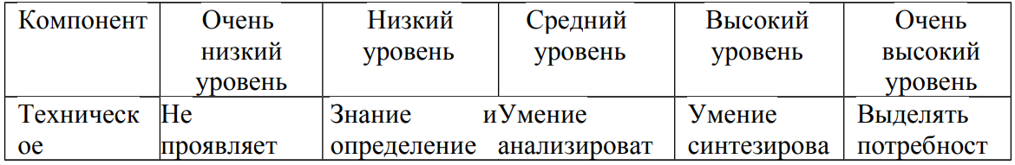
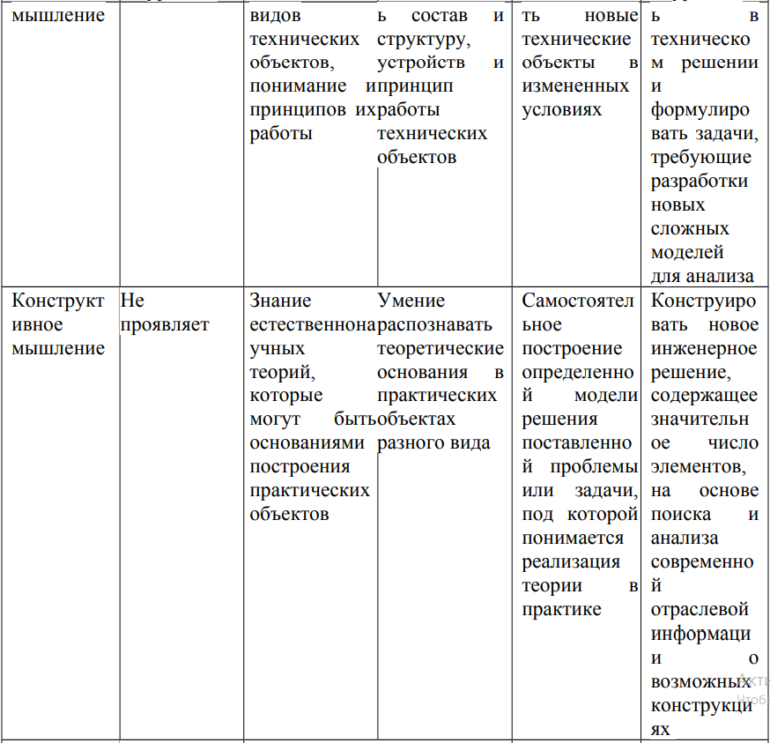
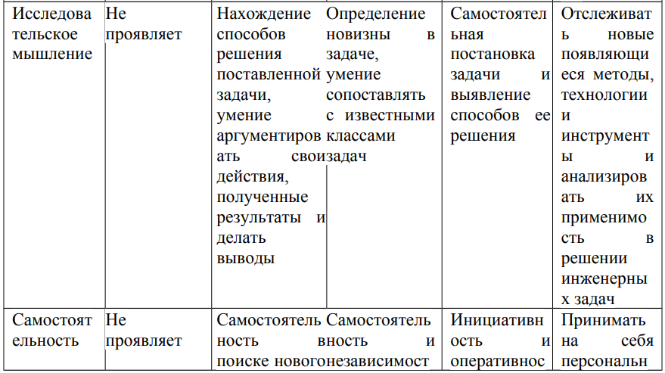
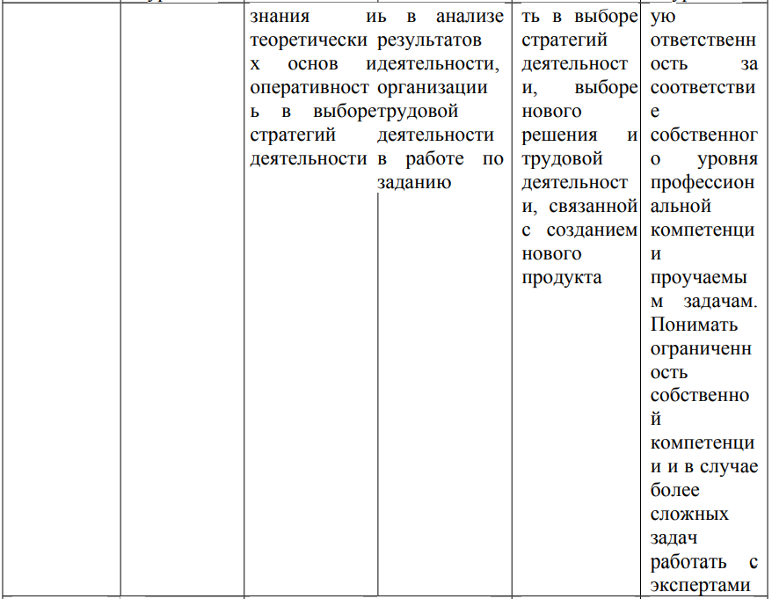
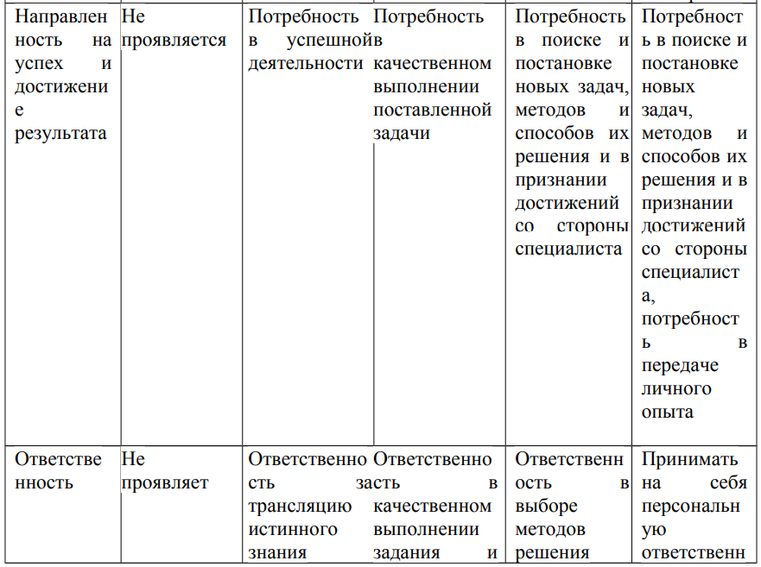
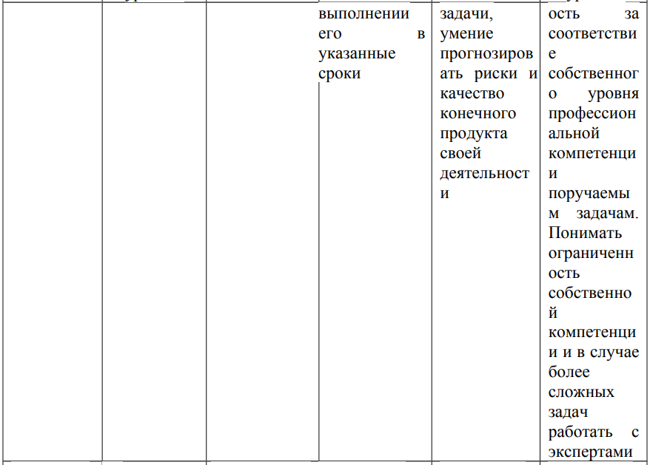
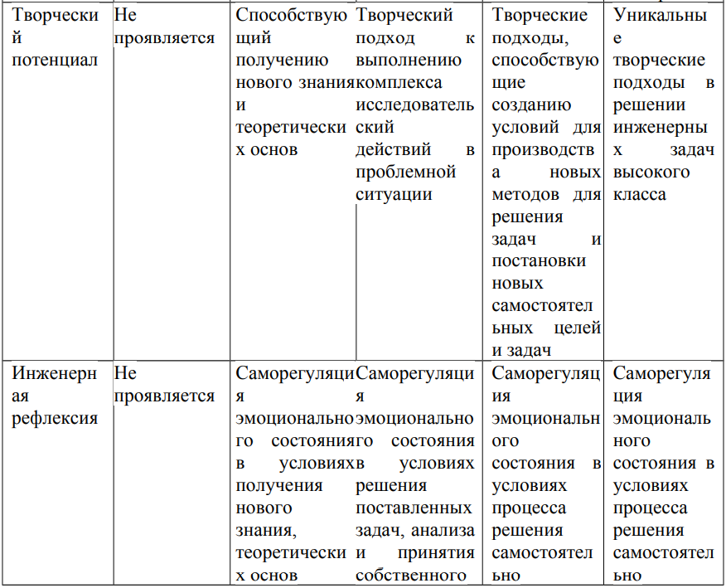
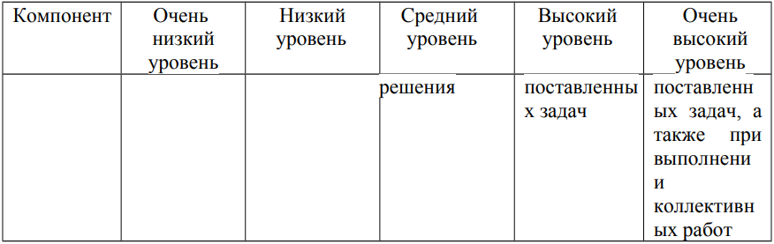

- при реализации дополнительных общеобразовательных программ 1-9 классов
В основе дополнительного образования, направленного на формирование инженерных компетенции, лежит творческая научно-техническая деятельность: конструирование, изобретательство, моделирование и другие, требующие высокого уровня развития технического мышления, внимания, воображения, достаточного уровня общеобразовательных и специальных знаний, умений и навыков, таких качеств личности, как настойчивость, оригинальность, наблюдательность и др.
При реализации программ дополнительного образования основная деятельность проектно-конструкторская деятельность, которая проходит в 7 этапов:
- первый этап – состоит в том, что обучающиеся критически стремятся осмыслить ранее созданные продукты в конкретной области изучения. В сознании учащихся формируется проблемная ситуация, которая при этом анализируется: возникают творческий поиск и как результат – постановка конкретной технической задачи. В сознании учащихся общие контуры технической задачи, в формулировке которой предполагаются конечная цель поиска, исходные данные, возможные пути решения, необходимые ограничения и средства реализации задачи.
- второй этап – наступает с зарождением в сознании учащихся технической идеи данного изделия. На этом этапе определяются принципы будущего изделия, который либо подбирается, трансформируется из уже известных, либо устанавливается заново. Идея составляет техническую сущность задачи, может выражаться устно, письменно или схематически. На этапе технической идеи проявляется исключительно активно познавательная роль творчества.
- третий этап – стоит в разработке воображаемой модели будущего изделия. Она возникает в сознании учащихся как результат мысленного экспериментирования: техническая идея оформляется в схему, определяется функциональная и структурная схемы разрабатывающихся устройств, возникающие в сознании идеи-образы. Идеальная модель - важная предпосылка к сооружению в перспективе самого технического объекта, начальное воплощение, воображаемая реальность. В процессе проектно-конструкторской деятельности идеальные модели выполняют роль мысленных образов, «конструкции», которые человек создает в своем воображении и над которыми совершает мысленные операции и преобразования. Эти идеи и образы фиксируются с помощью определенных графических средств, становясь наглядными. В этом виде они обсуждаются, дорабатываются, совершенствуются.
- четвертый этап – конструирование, учащиеся стремятся привести в соответствие форму и содержание задуманного. Основным принципом творческого поиска на данном этапе служит достижение целесообразности, ясности, простоты и технологичности конструируемого изделия, оправданность внешних форм и разделов, их оптимальное соответствие назначению объекта творчества.
- пятый этап – постройка испытание действующей модели. На этом этапе проверяется на практике реальность замыслов, целесообразность технических решений, происходит их материализация и проверка. Технические модели могут иметь разную степень приближенности к прототипу.
- шестой этап – создание опытного образца изделия реального применения, его натуральные испытания. На основании разработок, выполненных на теоретической стадии технического творчества, а также благодаря настройке экспериментальной модели и ее испытаний школьниками может быть создано изделие реального применения. Данный этап проектно-конструкторской деятельности учащихся одновременно является элементом их общественного полезного, производительного труда, может быть отнесен к области изобретательства и рационализаторства.
- седьмой этап - оформление технической документации.
Особое внимание уделяется оцениванию деятельности обучающихся. Проектно-конструкторскую деятельность учащегося оценивается на каждом занятии и результаты каждого этапа работы над проектом. Оценивание является способом общения педагога и ученика и должно оказывать положительное воздействие на ребенка. Оценка дает представление учащимся об уровне их личных достижений и указывает на действия, необходимые для дальнейшего развития. Презентация проектов является демонстрацией достижений обучающихся, практической значимости выполнения работы.
Итоговая аттестация по программе проводится в форме разработки и защиты проекта (зачет), содержащего необходимые чертежи и размеры.
Текущая аттестация, оценка качества усвоения учащимися содержания образовательной программы в середине учебного года, проводится в форме защиты проекта (зачет).

Критерии оценки проекта

Критерии оценки выполнения проекта | Задание выполнено полностью | Задание выполнено полностью (имеются незначительные  погрешности) | Задание выполнено частично (имеются существенные  недостатки)
 | Высокий уровень | Средний уровень | Низкий уровень
Формы и критерии оценки результативности определяются самим педагогом и заносятся в протокол (бланк ниже), чтобы можно было определить отнесенность обучающихся к одному из трех уровней результативности: высокий, средний, низкий.

Протокол результатов текущей/итоговой аттестации

№ | ФИО учащихся | Критерии |  |  | Зачет
 |  | Уровень теоретических знаний | Уровень практических навыков и умений | Качество выполнения работы
…

Механизм оценивания образовательных результатов

Оцени Оценки  ваемые параметры | Низкий | Средний | Высокий
Уровень теоретических знаний
 | Обучающийся знает фрагментарно изученный материал.  Изложение материала сбивчивое, требующее корректировки наводящими  вопросами. | Обучающийся знает изученный материал, но для полного раскрытия темы требуется дополнительные вопросы. | Обучающийся знает изученный материал. Может дать логически выдержанный ответ, демонстрирующий полное владение материалом.
Уровень практических навыков и умений
Работа с оборудованием (3d –ручка и 3D –принтер), техника безопасности | Требуется постоянный контроль педагога за выполнением  правил по технике безопасности. | Требуется периодическое напоминание о том, как работать с оборудованием. |  | Четко и безопасно работает с оборудованием.
Способность изготовления модели по образцу | Не может изготовить модель по образцу без  помощи педагога. | Может изготовить модель по образцу при подсказке педагога. |  | Способен изготовить модель по образцу.
Степень самостоятельности изготовления модели | Требуется постоянные пояснения педагога при изготовление  модели. | Нуждается в пояснении последовательности работы, но способен после объяснения к самостоятельным  действиям. |  | Самостоятельно выполняет операции при изготовлении модели.
Качество выполнения работы
 | Модель в целом получена, но  требует серьёзной доработки. | Модель требует незначительной корректировки |  | Модель не требует исправлений.

